Consulta Operativa del mes de marzo
Pedimento e impresión simplificada del pedimento

Debido a la creación de VUCEM así como a la modernización en general en los procesos de despacho aduanero ha habido gran confusión en cuanto a ¿Cuál es realmente el pedimento? ¿Es acaso el PDF que me da mi agente aduanal donde se desglosa la información de la importación? o ¿es el papel impreso donde aparece el sello impreso del mecanismo de selección automatizado, y en su caso el de reconocimiento aduanero cumplido?
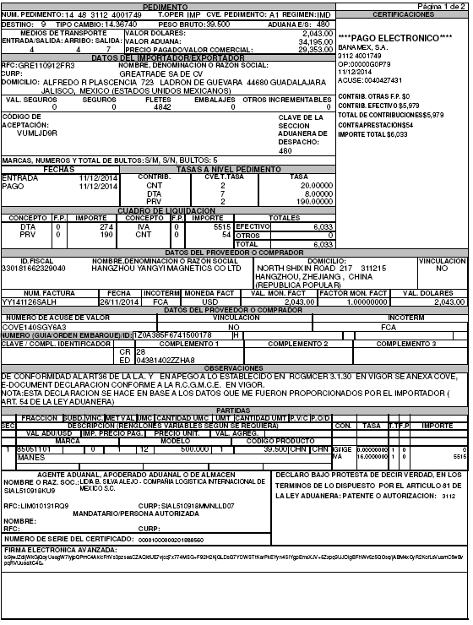
Entonces ¿el pedimento es el PDF que me manda el agente aduanal y que luce como a continuación se muestra? Analicémoslo un poco:

1.-Es un PDF, que muestra como lucían los pedimentos impresos antes de la entrada de VUCEM. En la parte de arriba dice pedimento.
2.-Trae la información de la importación o exportación, en cuanto al régimen aduanero, mercancías valores, impuestos etc.
3.- Aparece la certificación bancaria del pago de los impuestos.
4.- Aparece el código de aceptación (antes llamado acuse electrónico de validación).
5.- En la parte de abajo aparecen los datos del Agente Aduanal incluyendo la firma electrónica avanzada.
6.- No aparece la impresión del mecanismo de selección automatizado y en su caso del reconocimiento aduanero.
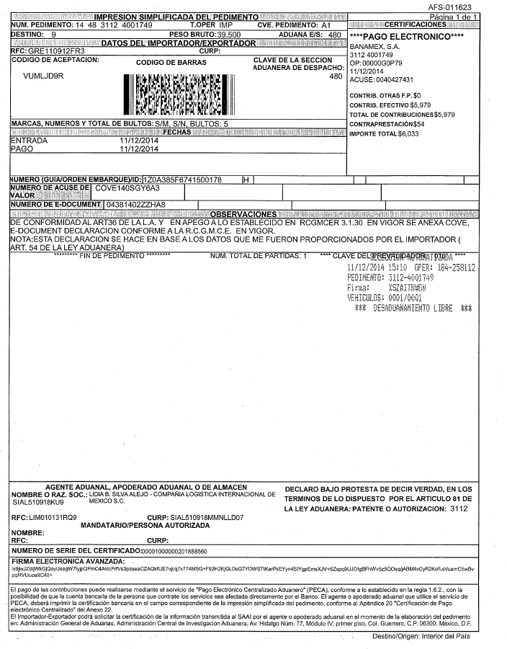
Por otro lado esta este documento impreso en papel, que en importación normalmente nos entrega el transportista o nuestro agente aduanal, analicémoslo:

1.- Es un papel en físico pero, no dice pedimento, sino impresión simplificada de pedimento.
2.- No trae la información de la importación o exportación, en cuanto al régimen aduanero, mercancías valores, determinación impuestos etc.
3.- Aparece la certificación bancaria del pago de los impuestos.
4.- Aparece el código de aceptación (antes llamado acuse electrónico de validación).
5.- En la parte de abajo aparecen los datos del Agente Aduanal incluyendo la firma electrónica avanzada.
6.- Aparece la impresión del mecanismo de selección automatizado y en su caso del reconocimiento aduanero.
Entonces ¿es el pedimento el PDF con las características que mencionamos arriba mencionadas? O ¿es el pedimento el documento impreso en físico con las características arriba mencionadas?
Si respondiste que Si a alguna de las preguntas antes mencionadas estas equivocado.
El pedimento de conformidad con el artículo 2 de la Ley Aduanera es:
“La declaración en documento electrónico, generada y transmitida respecto del cumplimiento de los ordenamientos que gravan y regulan la entrada o salida de mercancías del territorio nacional, en la que se contiene la información relativa a las mercancías, el tráfico y régimen aduanero al que se destinan, y los demás datos exigidos para cumplir con las formalidades de su entrada o salida del territorio nacional, así como la exigida conforme a las disposiciones aplicables.
Es decir el pedimento tiene los siguientes elementos:
1.- Consta en documento electrónico.
2.- Se genera y se trasmite.
3.- Consta el cumplimiento de los ordenamientos que regulan la entrada y salida de mercancías.
4.- Contiene la información relativa a las mercancías, tráfico, régimen aduanero y los demás datos exigidos para cumplir con su entrada o salida del territorio nacional.
Ninguno de los documentos antes descritos cumple con esos 4 requisitos, ya que la impresión simplificada del pedimento no consta en documento electrónico. Por su parte el PDF que nos entrega el Agente Aduanal, si consta en un documento electrónico, no obstante no es ese el documento electrónico que se transmitió al SAT por conducto del SAAI (Sistema de automatización Aduanera Integral).
El pedimento en realidad luce así:
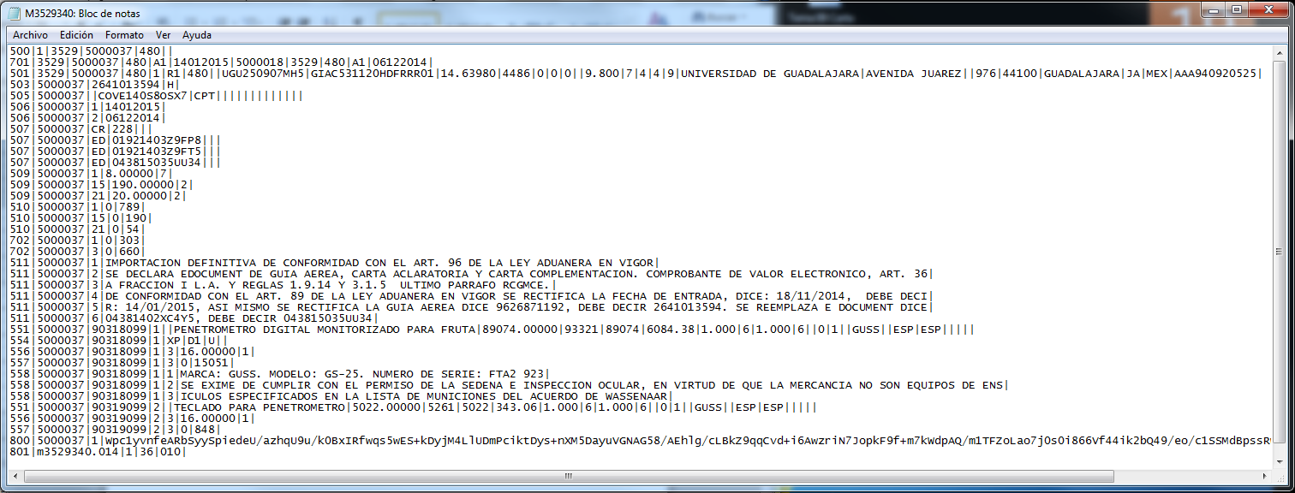
Esta es la declaración en documento electrónico, generada y transmitida respecto del cumplimiento de los ordenamientos que regulan la entrada y salida y en la que consta la información relativa a las mercancías, tráfico, régimen aduanero y los demás datos exigidos para cumplir con su entrada o salida del territorio nacional.
Es complicada de leer para casi cualquier persona sobre todo si no está familiarizado con el manual de registros, en que el SAT indica a que corresponde cada “registro” (501, 503 etc.) y a que corresponde cada “campo” (cada espacio separado por una barra vertical también conocida como “pipe”).
Por ejemplo el registro 501, según el manual de registros corresponde a “Datos Generales” de ese registro el campo 1 es precisamente el numero 501 correspondiente al tipo de registro, el campo 2 es decir después de la siguiente barra vertical, corresponde al “número de patente del agente aduanal” y el siguiente al “número de pedimento”.
Básicamente es un leguaje informático que se estructura de esa forma para que los sistemas de Prevalidación, así como el propio SAAI puedan leerlos revisar que han sido llenados de acuerdo a los criterios sintácticos, catalógicos, estructurales y normativos, establecidos por el SAT.
Para su fácil comprensión los programas de captura generan a su vez el PDF que se describió al principio de este artículo, para que los importadores y exportadores puedan comprender más fácilmente la información contenida en su pedimento. No obstante ese PDF contiene casi la misma información que el archivo de texto plano que acabamos de explicar, el PDF no fue el documento electrónico que se transmitió por el SAAI y por lo tanto no es ese el pedimento, sino el archivo de texto plano que si se transmitió al SAT.
Por su parte la regla 3.1.15 señala que el resultado del mecanismo de selección automatizado se deberá imprimir en la “impresión simplificada del pedimento” razón por la cual se estampa en aquel documento.
Por otro lado recalcar que la ley en el artículo 6 que cuando las disposiciones fiscales obliguen a transmitir un documento a la autoridad, esta generara un acuse y que el documento electrónico recibido en el Sistema Electrónico Aduanero tendrá pleno valor legal y probatorio, y se deberá conservar por los obligados en archivo electrónico como parte de la contabilidad, debiéndose poner a disposición de la autoridad cuando esta lo requiera.
Por lo anterior si un importador o exportador en su expediente no tiene el pedimento (real) es decir, el archivo de texto plano que se transmitió y del cual el SAAI generó el código de aceptación (que a su vez se asentó en la impresión simplificada del pedimento) y solo cuenta con el PDF que le proporcionó el agente aduanal, está incumpliendo con dicha obligación y en caso de que la autoridad le requiera el pedimento y el importador proporcione el PDF, el importador realmente no estaría proporcionando al SAT el “pedimento” conforme al artículo 2 de la ley aduanera, pues ese PDF no se transmitió al SAT.
Lamentablemente el desconocimiento por parte de diversos funcionarios de las distintas autoridades como Policía Federal o incluso en ocasiones propio personal del SAT, genera confusiones ya que cuando piden el “pedimento” realmente no saben lo que piden y no esperan ver el archivo de texto plano que jurídicamente es el pedimento.

Lic. Samuel Alejandro López Hernández
Gerente Operativo
Asociación de Agentes Aduanales de Guadalajara

